统考学员考试预约操作手册
1、学生登录学员空间后，点击左边导航栏的“个人信息”栏，再点击内容区出现的“统考预约”。

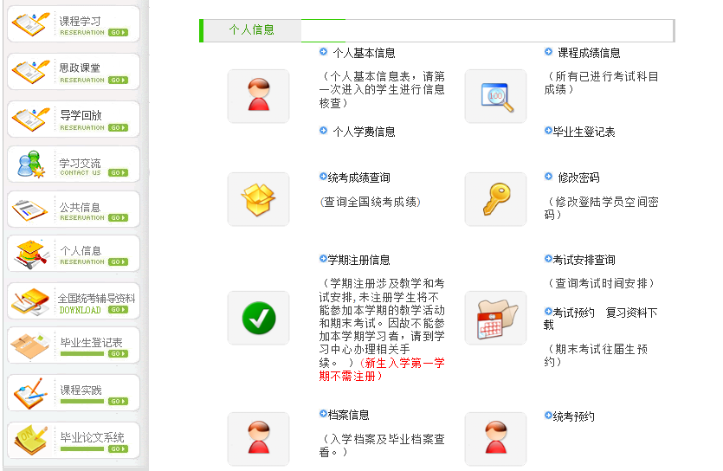
点击此处
点击此处

2、在出现的预约课程表中，勾选需要考试的课程和场次然后提交。

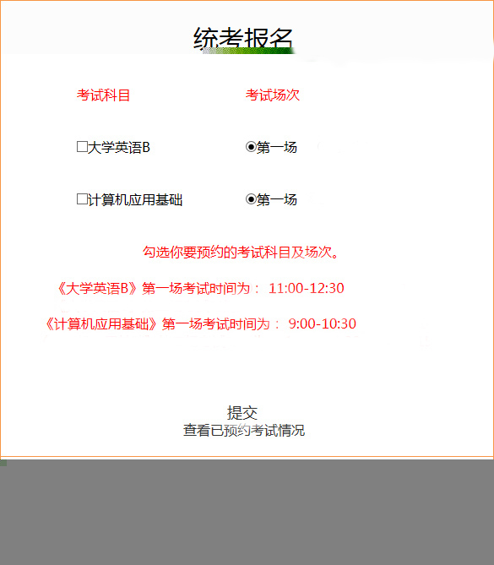
选择的科目
点击此处

